Tea Obranović, 2.c
Srednja škola Čazma

Platonova tijela
Platonova tijela (pravilni poliedri) su geometrijska tijela omeđena sukladnim,odnosno jednakim pravilnim mnogokutima.
Postoji samo pet Platonovih tijela, a to su: tetraedar, heksaedar, oktaedar, dodekaedar i ikosaedar.
U svom Timeju, Platon tvrdi da su četiri osnovna elementa Zemlja, Zrak, Vatra i Voda te da je svaki od njih povezan s jednim trodimenzionalnim oblikom. Tradicija povezuje kocku sa Zemljom, tetraedar s Vatrom, oktaedar sa Zrakom, a ikosaedar s Vodom. Peti element je postao dodekaedar u značenju svemira.
U knjizi Tajna svijeta (Mysterium Cosmographicum), koja je objavljena 1596. godine, Johannes Kepler sugerirao je da postoji veza između pet Platonovih tijela i šest planeta Sunčeva sustava koji su bili poznati u to vrijeme.

Eulerova formula:

S+V=B+2

U ovoj formuli, S je broj strana, V je broj vrhova, a B je broj bridova.

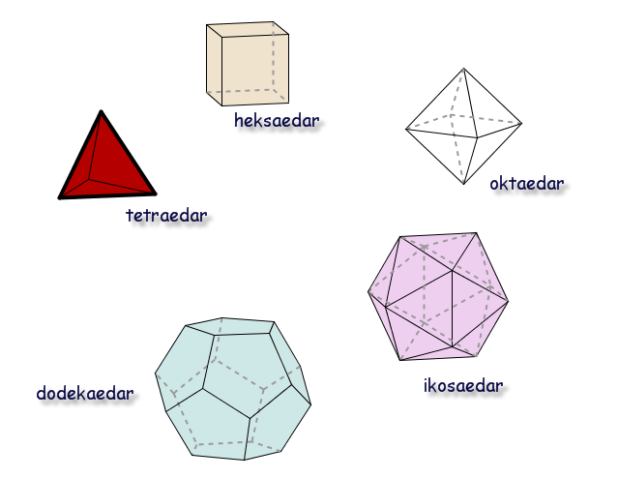

Poliedri u prirodi

Pravilan poliedar može se naći u prirodi. Početkom XX. stoljeća Ernst Haeckel opisao je niz organizama čiji kosturi imaju oblik raznih pravilnih poliedara. Kostur jednostaničnog organizma zrakaša (lat. Circogonia icosahedra) u obliku je ikosaedra. Većina ih živi duboko u vodi i plijen su koraljnim ribama i zato se pokušavaju obraniti pomoću dvanaest šupljih bodlji iz dvanaest vrhova kostura.

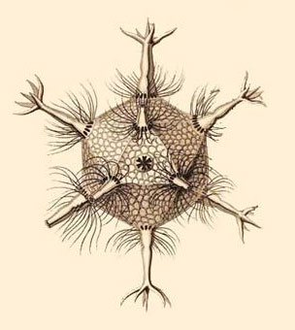

Većina virusa, poput virusa herpesa, imaju oblik pravilnog ikosaedra.
Kristalne rešetke mnogih minerala imaju oblik Platonovih tijela.

DODEKAEDAR (dodeka- dvanaest)

Dodekaedar je geometrijsko tijelo omeđeno s dvanaest ploha koje imaju oblik peterokuta i raspoređene su tako da tijelo ima trideset bridova i dvadeset vrhova. Pravilni dodekaedar kod kojega su sve strane jednakostranični peterokuti te je jedan od pet pravilnih poliedara.
Osim pravilnoga dodekaedra, moguće je konstruirati i dodekaedre kojima su plohe pravilni, ali ne svi međusobno jednaki geometrijski likovi, npr. deltoidni dodekaedar, šesterostrana bipiramida, peterokutna kupola.

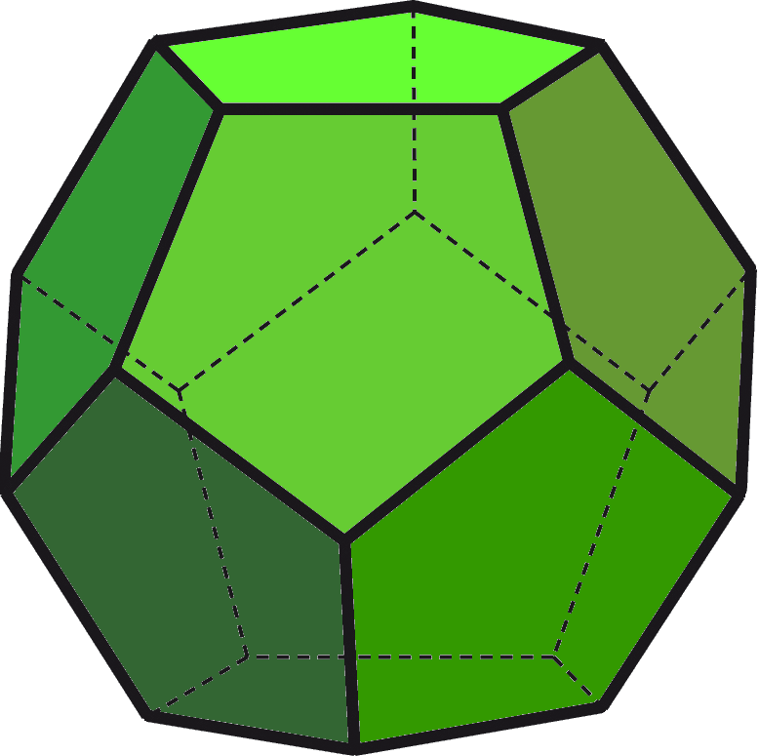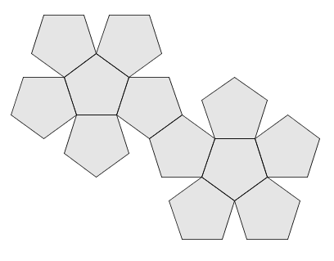

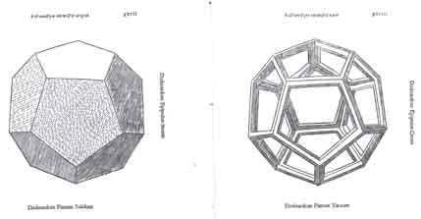

Tokom rimskog perioda u obliku dodekaedra proizvodili su se od bronce i kamena predmeti čija namjena još uvijek nije razjašnjena. Od Velsa do Mađarske pronađeno je više stotina primjeraka veličine od 4 do 11 cm, a svi imaju stranice sa kružnim otvorima. Osim za igru, moguće je da su služili i kao svijećnjaci (u jednom su otkriveni tragovi voska), ali to sa sigurnošću ne možemo znati jer ih povijesni izvori uopće ne spominju.

